New motors in B&R's portfolio
B&R and Baumüller establish long-term framework supply contract
Customers will now profit from the combined expertise of the two system suppliers. In the future, B&R will take advantage of Baumüller's comprehensive selection of motors, drawing from their DSC, DSD and DS series. "The Baumüller motors will expand our performance range up to 140 kW," says B&R's managing director Hans Wimmer. "This cooperation says a great deal about the quality and performance of the Baumüller products. This is a classic Win-Win situation for both companies," says Baumüller's general manager Ralf Dietrich.

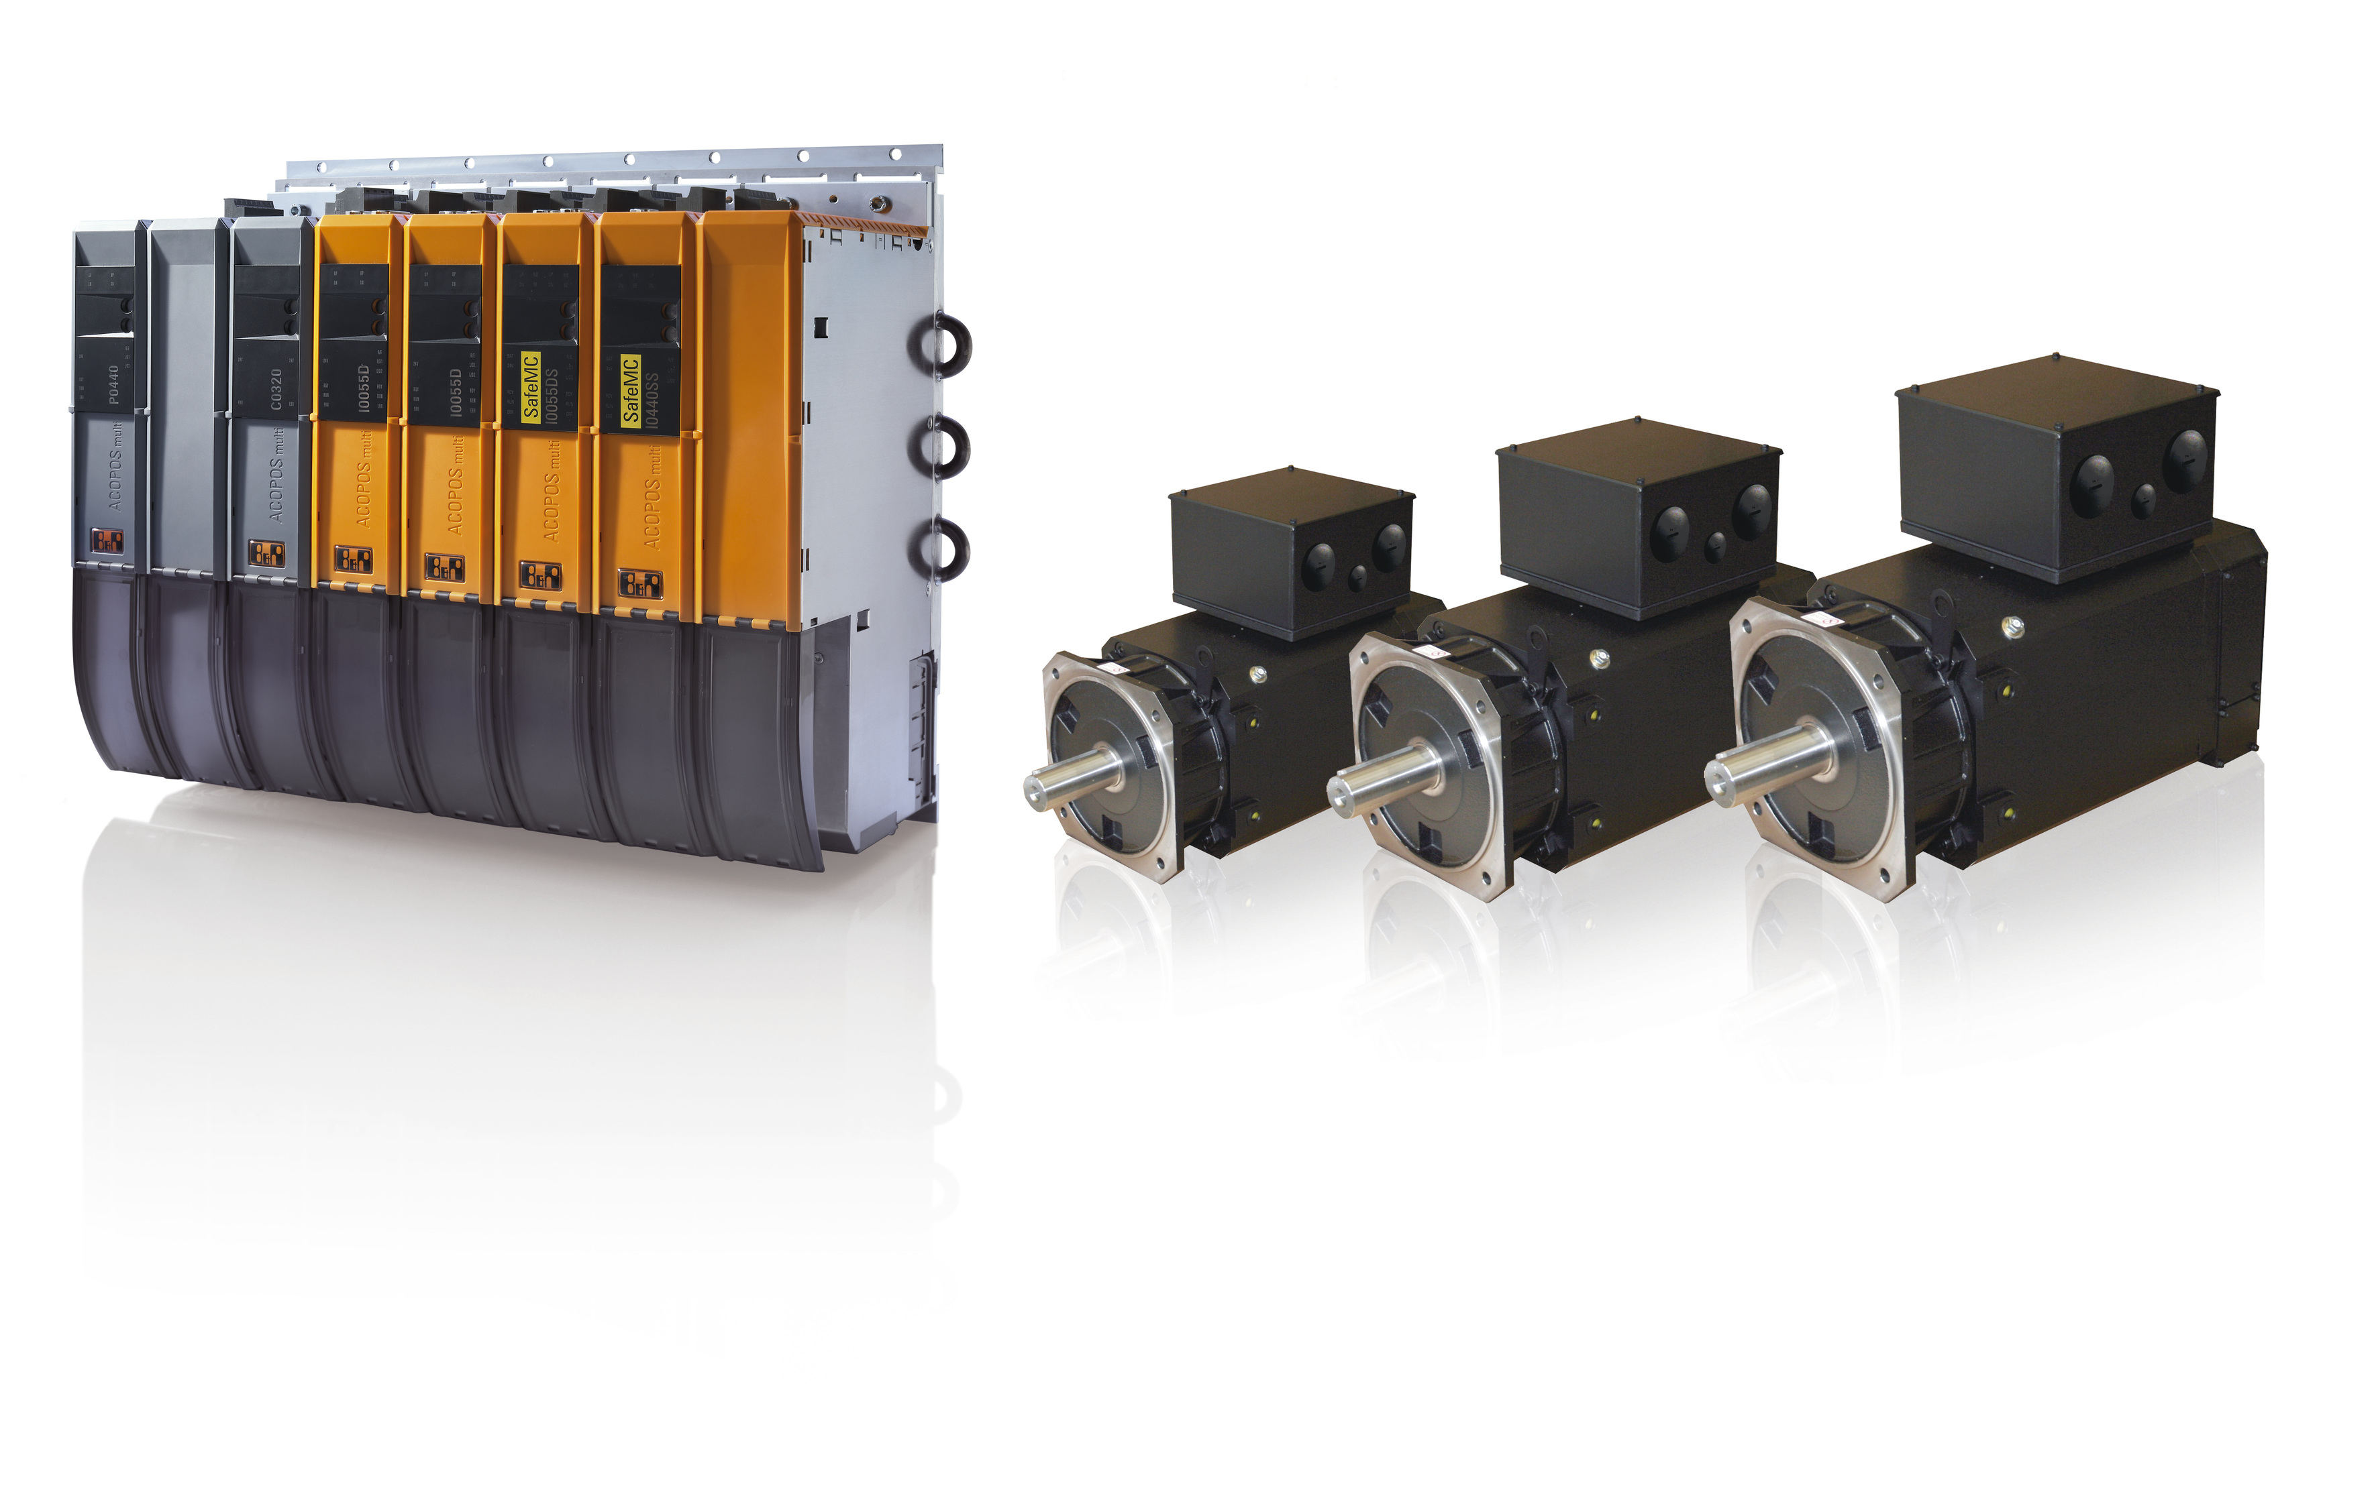
Cooperation: Baumüller and B&R have signed a long-term framework supply contract – expanding B&R's portfolio of motors with power ratings up to 140 kW.

B&R Hakkında
ABB Grubunun bir bölümü olan B&R, merkezi Avusturya'da bulunan endüstriyel otomasyon alanında global bir liderdir. B&R, neredeyse her sektördeki müşterilere makine ve fabrika otomasyonu, hareket kontrolü, HMI ve entegre güvenlik teknolojisi için eksiksiz çözümler sunmak üzere en son teknolojiyi ileri mühendislikle birleştiriyor. OPC UA, POWERLINK ve openSAFETY gibi Endüstriyel IoT iletişim standartlarının yanı sıra Automation Studio yazılımıyla B&R, otomasyon mühendisliğinin geleceğini sürekli olarak yeniden tanımlıyor. B&R'ı endüstriyel otomasyonun ön saflarında tutan yenilikçi ruh, süreçleri basitleştirme ve müşteri beklentilerini aşma taahhüdünden kaynaklanmaktadır.
Daha fazla bilgi için www.br-automation.com adresini ziyaret edin.

